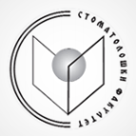
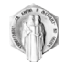
РЕПУБЛИКА СЕВЕРНА МАКЕДОНИЈА
Универзитет „Св. КИРИЛ И МЕТОДИЈ“ - Скопје
Стоматолошки факултет
ул. „Мајка Тереза“ бр. 43, 1000 Скопје

Конечна ранг листа - II циклус- Стручни студии за забни техничари-протетика

Р.Бр. | ИД | Поени
1 | 103814 | 99,600
2 | 101868 | 85,700

